Feladat:
Nézd meg jól a képeket és írd alá a felsorolt fogalmak közül a megfelelőt. Egy fogalom több kép alá is kerülhet.
cifraszűr | karikás ostor
csikós | kolomp
csikóskalap | kondás
darutoll | kontyos kunyhó
gémeskút | mangalica
gulyás | priccs
gulyáskalap | puli
Hortobágyi csárda | racka juh
juhász | suba
juhászbot | szürkemarha
juhászkalap

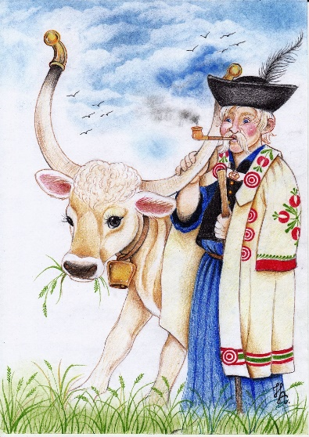
1, ………………………………
2, ………………………………
3, ………………………………
4, ………………………………
5, ………………………………
6, ………………………………
Megoldás: cifraszűr, kolomp, gulyás, darutoll, gulyáskalap, szürkemarha

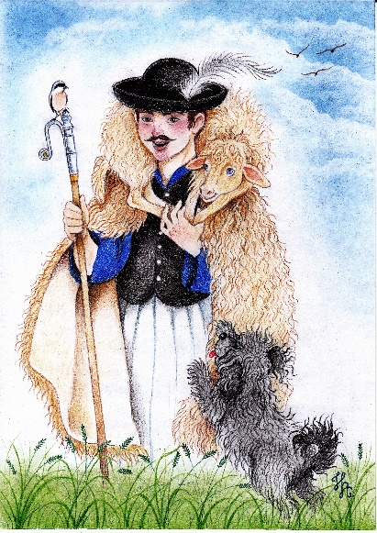
1, ………………………………
2, ………………………………
3, ………………………………
4, ………………………………
5, ………………………………
6, ………………………………
7, ………………………………
Megoldás: suba, puli, juhászbot, juhász, darutoll, juhászkalap, racka juh,
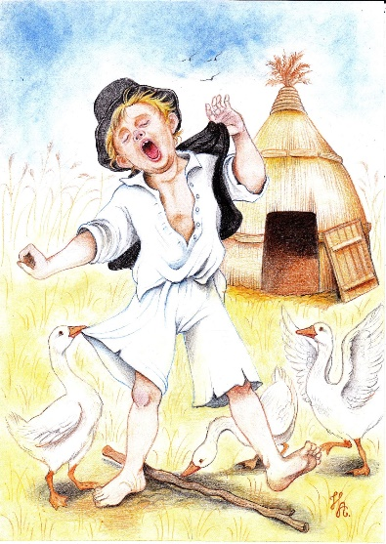
1, ………………………………
Megoldás: kontyos kunyhó

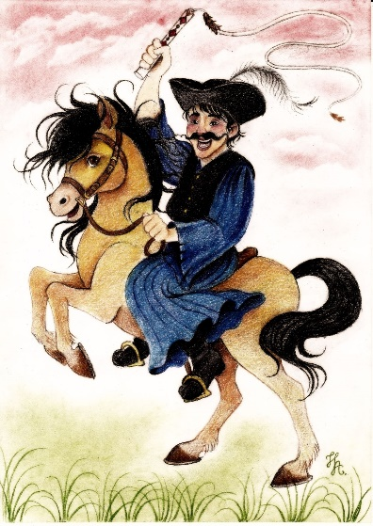
1, ………………………………
2, ………………………………
3, ………………………………
4, ………………………………
5, ………………………………
Megoldás: csikós, karikás ostor, darutoll, priccs, csikóskalap

1, ………………………………
2, ………………………………
Megoldás: kondás, mangalica,
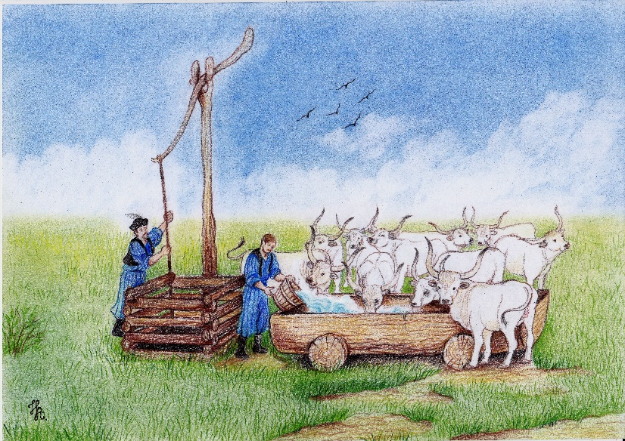
1, ………………………………
2, ………………………………
3, ………………………………
4, ………………………………
5, ………………………………
Megoldás: gémeskút, gulyás, gulyáskalap, darutoll, szürkemarha

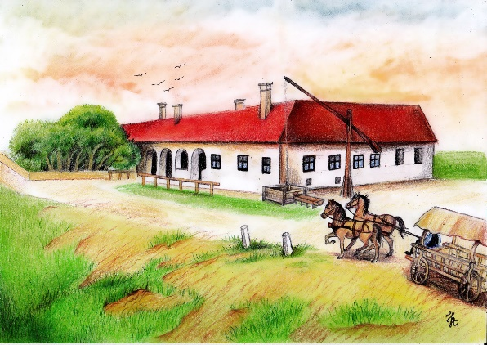
1, ………………………………
2, ………………………………
Megoldás: Hortobágyi csárda, gémeskút

